Стебель – осевая часть побега растений, состоящая из узлов и междоузлий. Растёт в длину за счёт верхушечной (в конусе нарастания) и вставочных меристем. Несёт на себе листья, почки и органы спороношения, у покрытосеменных — цветки. Выполняет гл. обр. опорную (механическую) и проводящие функции, обеспечивая благоприятное для фотосинтеза расположение листьев и двустороннее перемещение веществ (от корней к листьям, от листьев к др. органам). Иногда функционирует как запасающий орган (клубни, стебли кактусов), служит для прикрепления к опоре (с помощью усиков), размножения (корневища, столоны), защиты (колючки).
Участки стебля, от которых отходят боковые органы (ветви, листья и др.), называются узлами, участки между узлами - междоузлиями.
Виды стеблей
- Виды стеблей по расположению относительно уровня почвы: надземные, подземные.
- Виды стеблей по степени одревесневания: травянистые, деревянистые (например, ствол — главный многолетний стебель дерева; стебли кустарников называют стволиками).
- Виды стеблей по направлению и характеру роста, по положению в пространстве:
- прямостоячие (например, подсолнечник)
- лежачие (стелющиеся) — стебли лежат на поверхности почвы, не укореняясь (вербейник монетчатый)
- ползучие — стебли стелются по земле и укореняются благодаря образованию в узлах придаточных корней (будра плющевидная)
- цепляющиеся (лазящие) — прикрепляются к опоре с помощью усиков (горох)
- вьющиеся — тонкие стебли, обвивающие опору (луносемянник)
Форма стебля разнообразна: цилиндрическая (наиболее распространена), трёхгранная (осоки), четырёхгранная (губоцветные), многогранная, уплощённая (кактусы) и др.
Стебель растет в длину за счёт деятельности верхушечной меристемы побега, составляющей конус нарастания. Кроме верхушечного роста, у некоторых растений в основании междоузлий происходит ещё интеркалярный (вставочный) рост (например, у злаков). Стебель растет в толщину за счёт деления клеток камбия.
Внутреннее строение стебля
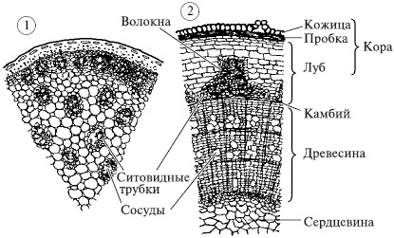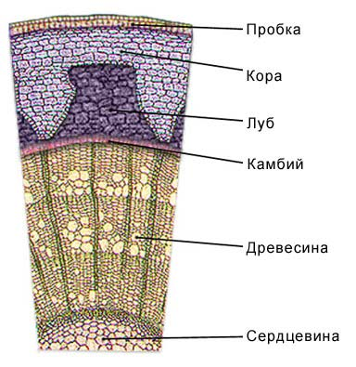
Название слоя Ткани Строение и функции
1. Кора
а) кожица (у однолетних). Покровная ткань. Клетки плотно прилегают друг к другу. Кожица и пробка защищают внутренние слои от иссушения, проникновения внутрь стебля пыли и микроорганизмов. Через устьица кожицы и чечевички пробки происходит газообмен.
б) пробка (с конца первого лета). Покровная ткань
в) клетки коры (зеленые). Ассимиляционная ткань. Фотосинтез. Живые клетки коры.
г) лубяные волокна. Механическая ткань. Клетки имеют толстые, прочные стенки. Придают стеблю гибкость и прочность.
д) ситовидные трубки. Проводящая. Клетки удлиненной формы с поперечными перегородками, в которых имеются мелкие отверстия. По ним передвигаются растворы органических веществ из листьев к корням, цветкам, плодам.
2. Камбий
Образовательная ткань. Длинные узкие клетки с тонкими оболочками, способные к делению. Благодаря делению и росту клеток камбия стебель утолщается.
3. Древесина
а) древесные волокна. Механическая. Клетки с толстыми оболочками. Придают стеблю твердость, прочность.
б) сосуды. Проводящая. Клетки с толстыми боковыми стенками, поперечные перегородки у которых разрушились, образуют длинные сосуды (трахеиды). По ним осуществляется восходящий ток воды с минеральными веществами.
в) сердцевинные лучи. Запасающая паренхима. Отложение запасов и передвижение веществ в поперечном направлении. Они начинаются от сердцевины и проходят в радиальном направлении через древесину и луб.
4. Сердцевина
Запасающая паренхима. Крупные клетки с тонкими оболочками. В них откладываются в запас питательные вещества.
Проводящая система в стебле представлена сосудисто-волокнистыми пучками. У однодольных растений проводящие пучки замкнутые, т.е. между ксилемой и флоэмой в пучках нет камбия, поэтому новые элементы ксилемы и флоэмы не образуются и стебли у большинства растений не утолщаются. Закрытые пучки расположены по всей поверхности среза стебля. У двудольных сосудисто-волокнистые пучки расположены в центральном цилиндре. В их пучках между ксилемой и флоэмой находится камбий. Вследствие деления его клеток образуются элементы флоэмы (луба), откладывающиеся вовнутрь стебля.
Видоизменения стеблей
Надземные видоизмененные побеги:
Колючки (боярышник, дикая яблоня, дикая груша) .
Усики ( виноград, огурец).
Подземные видоизменённые побеги:
Корневища, клубни, луковицы, столоны
Корневище не имеет корневого чехлика и корневых волосков. На нём есть листья в виде чешуйчатой плёнки, в пазухе размещаются почки. Из одной части этих почек образуется надземный побег, а из другой — подземный. Из верхушечной почки корневища непрерывно образуется подземный корневищный стебель, а из боковых почек — надземные стебли. Корневища отличаются высокой жизнеспособностью. Он многолетний. Некоторые растения размножают корневищами, для этого корневище делят на части с почками, закапывают в землю. Запасает питательные вещества, обеспечивает зимовку.(Ландыш, пырей, вороний глаз, гравилат, печеночница, мать-и-мачеха, ветреница, купена, ирис, кувшинка, кубышка, лотос рогоз, тростник, канна; бадан, родиола, валериана)
Клубни размещаются на верхушке столонов, образуемых у основания подземных стеблей растения. Органические вещества в них накапливаются в виде крахмала. Эта часть стебля утолщается и превращается в клубень. На поверхности клубня картофеля имеется много углублений, называемых глазками. Они расположены по спирали. В каждом глазке по 2—3 почки. Картофель размножают клубнями или разделёнными частями клубня с почками.(Топинамбур)
Луковица — укороченный подземный побег. Луковицы бывают грушевидной, яйцевидной и шаровидной формы. Донце луковицы — это укороченный стебель. На донце расположены видоизменённые листья — чешуйки. Внутренние чешуйки богаты сахаристыми веществами. На нижней части донца образуется мочковатая корневая система. В пазухе мясистых чешуек, прикреплённых к донцу, очень часто есть почки, из которых развиваются новые луковички — детки. (Лук, чеснок, тюльпан, нарцисс, лилии, крокусы).
Столоны – подземный или надземный, длинный, тонкий, недолговечный, не содержит запаса питательных веществ с протяженными междоузлиями и чешуевидными, бесцветными, иногда зелеными листьями, служит для вегетативного размножения и расселения растений. На верхушке подземного столона развивается клубень (картофель). Окучивание стимулирует образование столонов. На надземном – усы (земляника, лютик ползучий).
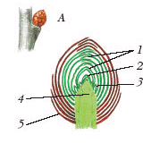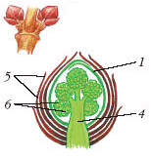

Видоизменения вегетативных органов
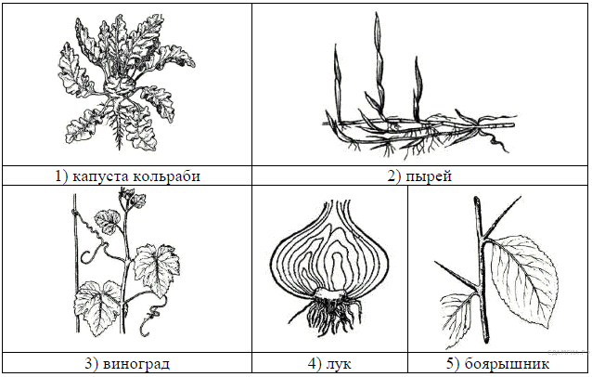
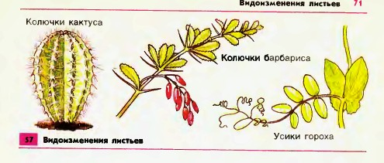

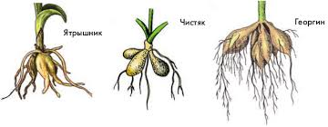
Основные части побега. Почка - зачаточный побег. Типы почек: верхушечные, пазушные, придаточные вегетативный, генеративный(цветочные). Строение и расположение почек на стебле. Рост побега в длину. Стебель – основная часть побега. Функции. Морфологическое разнообразие стеблей. Внутреннее строение стебля древесных растений. Рост стебля в толщину, образование годичных колец, передвижение по стеблю воды, минеральных и органических веществ.
Побег-это участок стебля с листьями и почками, развивается в течении одного вегетационного периода.
Однолетнее растение имеют один побег, многолетние – систему побегов.
Стебель-это осевой орган побега, а лист - боковой.
Место прикрепления листа к стеблю называется узлом. Участок стебля между 2 соседними узлами называется междоузлие.
Верхний угол между стеблам и отходящим от него листом называется пазухой листа.
На месте опавшего листа образуется листовой рубец. Он покрывается пробкой (суберином).
На нем видны следы проводящих пучков. Различают укороченный и удлиненные побеги ( в зависимости от длинны междоузлий).
У плодов дерева укороченные побеги называются плодушки.
Расположение пазушных почек соответствует листорасположению.
Как правило растения имеют побеги 2-х типов.

Типы почко- и листорасположения
1. Очередное (спиральное) -почки, листья, располагаются по 1 в узле поочередно
Примеры: береза, липа, ива, голубика, колокольчик, яблоня, тополь
2. Супротивное - в узле по 2 почки, 2 листа напротив друг друга
Примеры: Сирень, крапива, клен, гвоздика, жимолость, молочай, бузина
3. Мутовчатое - в узле находится 3 и более почки, листа

Примеры: элодея, бамбук, конопля, олеандр, вороний глаз, вербейник
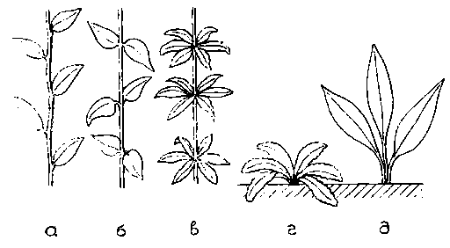
. Типы листорасположения:
а — очередное; б—супротивное; в — мутовчатое; г, д,— .прикорневое (собственно розетка и пучок листьев).
Мероприятия, регулирующие развитие побега
- Прищипка - удаление верхней почки, стимулирующее ветвление
- Обрезка - мероприятие стимулирующее развитие боковых, придаточных, спящих почек (ветвление)
- Пасынкование - удаление боковых побегов, направленное на развитие главного побега
Виды побегов по длине междоузлий
- Удлиненные - побеги с хорошо выраженными междоузлиями, как правило они бесплодны или малоплодны
- Укороченные - побеги с короткими иногда не различными междоузлиями, на них развиваются цветки, плоды у плодовых деревьев называются «плодушки»
- Розеточные - это укороченные побеги травянистых растений, междоузлия которых не выражены (одуванчик, подорожник, фиалка)
Почка - зачаточный побег.
Почка состоит из:
- -зачаточного укороченного стебля, на котором расположены зачаточные листья либо зачаточные цветочки (соцветия)
- -сверху почка покрыта почечными чешуями.
- - зачаточный стебель - центральная часть почки.
На верхушке конус нарастания (опикальная меристема). Почечные чешуи пропитаны смолистым веществом (тополь. каштан) либо имеют опушение (рябина). Почки могут быть покрыты пробкой (сирень).
Почечные чешуи - защищают от высыхания, высоких и низких температур (перепады), вымерзания, склевывания птицами.
Виды почек:
- По расположению
- верхушечные (на верхушке стебля) - обеспечивают рост побега в длину
- боковые (пазушные) - развиваются в пазухе листьев, обеспечивают ветвление
- придаточные (резерв вегетативного размножения) - располагаются беспорядочно, на любом вегетативном органе (стебель, корень, лист). Их разновидность - выводковые почки (каланхое, по краю листа имеют корешки)
2. По функциям
- -вегетативные - удлиненные более мелкие, из них развивается побег с листьями
- -генеративные - крупные, округлые, из них развиваются побеги с цветками
- -смешанные - из них развиваются побеги с листьями и цветками
3. По структуре
- зимующие - закладываются в один год, а развиваются на другой, имеют почечные чешуи
- летние - развиваются в тот же год, не имеют почечных чешуй (однолетние и тропические растения)
Другие виды:
-спящие - почки с длительным периодом покоя, при травмах трогаются в рост и образуют веер побегов - «волчки» - обеспечивают возобновление побегов.
-почки возобновления - зимующие почки многолетних растений, из которых весной развиваются молодые побеги.
Побег, который развивается из вегетативной почки - вегетативный, а из генеративной – цветоносный.
Верхушечные почки обеспечивают рост в длину! за счет апикальных меристем, а боковые ( пазушные) и придаточные обеспечивают ветвление.
РАЗЛИЧАЮТ:
1. Дихотолическое - имеют место разделения на 2 ветки (плауны)
2. Моноподиальное - имеют место длительный рост главной оси, от которой отходят оси последующих порядков (голосеменные).
3.Симподиальное - главная ось рано прекращает свой рост, но под ее верхушкой трогается в рост следующая ось (покрытосеменные)
Верхушечные и пазушные почки покоящиеся, пробуждаются весной. Придаточные – спящие - остаются живыми в течении многих лет. При удалении верхушки либо при повреждении верхушечных почек в рост трогается спящая почка. Этот агротехнический прием используется в садоводстве, озеленении (обрезка). Существует система обрезки, которая стимулирует распускание спящих почек и обеспечивает формирование кроны, а так же способствует омоложению старых деревьев (тополя и др.).
ВИДЫ ПОБЕГОВ ПО ХАРАКТЕРУ РОСТА
1. ПРЯМОСТОЯЧИЕ - характерен верхушечный рост | Хорошо развита мех. ткань-береза липа, кукуруза
2.ЛЕЖАЧИЕ - характерен горизонтальный рост  - Ползучие - укореняются походу роста в узлах  - Усы - укореняются в конечном узле - земляника, клевер  - Стелющееся - лежат на почве, но по ходу роста не укореняются - огурец. арбуз, горец, тыква, дыня, патиссон | На стеблях в узлах формируются придаточные корни, благодаря чему укореняются лежа на земле
3.ЛИАНЫ - растения с ускоренным ростом побегов, требующие опоры. Виды:  - Вьющееся - вьюнок, хмель, древогубец  - Цепляющееся - хмель, плющи (лазящие)  - Усиконосные - горошек, чина  - Опирающееся - фуксия | -способны к круговым вращательным движениям  -образуют либо придаточные корни (плющ) либо усики (виноград)
Растения с вьющимися либо цепляющимися побегами называются лианы
Рост побега в длину:
1.Верхушечный - за счет образования на стебле апикальной или верхушечной меристемы, клетки которой делятся и увеличивают побег в размерах.
2.Вставочный – осуществляется за счет вставочной или интеркалярной меристемы. оно располагается у оснований междоузлий и обеспечивает быстрый вставочный рост (бамбук растет со скоростью 1 м. в сутки).
БИОЛОГИЧЕСКОЕ ЗНАЧЕНИЕ ВЕТВЛЕНИЯ
- -Увеличение синтезирующих поверхностей
- -Увеличение продуктивности растений
- -идет восстановление после травм
- -вегетативное размножение
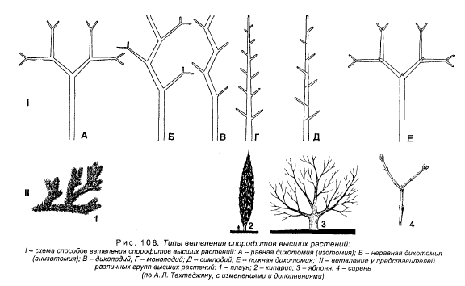
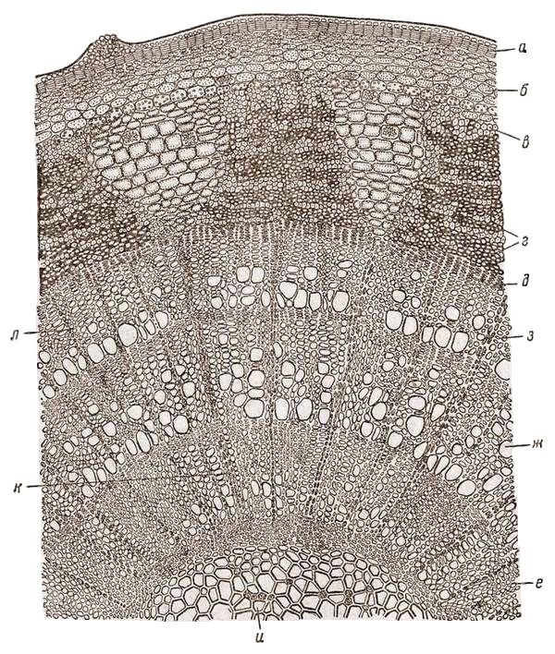
Стебель трехлетней липы: а – пробковая ткань и кожица; б – клетки первичной коры; в – лубяные волокна; г – ситовидные трубки; д – камбий; е, ж, з – 1, 2, 3-й годичные слои древесины; и – сердцевина, к – первичный сердцевинный луч; л – вторичный сердцевинный луч.
Роберт Гук открыл клетку, которую назвал целюла (Ячейка)
Покровная ткань представлена остатками эпидермиса, под которым расположена перидерма. Ее образование связано с деятельностью феллогена (пробкового камбия). Наружный слой перидермы называется пробка (феллема). Клетки пробки располагаются в несколько слоев (3), пропитаны суберином, мертвые, заполнены воздухом. Пробка защищена от высыхания, от перепадов температуры, проникновения микроорганизмов. Внутренний слой перидермы представлен фелодермой.
В пробке имеются чечевички - совокупность клеток образующих бугорки разной формы. Между клетками в чечевичках имеются крупные межклетники выполняющие функцию газообмена. Зимой чечевички закупориваются, а весной вновь функционируют.
Первичная кара образованна колленхимой – механической тканью и паренхимой - основной тканью. Клетки живые.
Далее следует вторичная кора – флоэма. Вторичная кора (луб) обеспечивает нисходящий ток растения
Флоэма образована:
1. Проводящие элементы - ситовидные трубки и клетки-спутницы (обеспечивает проведение органических веществ).
2. Механические элементы - лубяные волокна (склеренхима) - опорная функция
3. Основной элемент -лубяная паренхима (запасающая функция).
Камбий между лубом (флоэмой) и древесиной. Клетки живые, постоянно делятся. обеспечивают рост стебля в толщину. Они дифференцируют к наружному слою в соотношении 1(флоэма) и к внутреннему слою - 4 (ксилема). Благодаря камбию (делению его клеток) нарастает кора и древесина стебля. Они дифференцируются.
Древесина (ксилема) обеспечивает восходящий ток растения. Древесина состоит из годичных колец.
Годичное кольцо - прирост древесины за 1 вегетационный период: весна, лето, осень
Древесина состоит:
- Проводящий элемент – сосуды (трахеи) - обеспечивают прохождение воды с минеральными солями.
- Механический элемент – древесная склеренхима (волокно) выполняющая опорную функцию.
- Древесная паренхима - запасающая функция.
Различают весеннюю древесину - клетки широкие, тонкостенные. Осеннюю – клетки узкие, толстостенные.
Осенью деления камбия замедляется, поэтому клетки узкие, а зимой прекращается.
Годичные кольца расположенные ближе к сердцевине – старые, а ближе камбию – молодые.
По годичным кольцам можно определить:
-возраст дерева
-стороны горизонта (света) - с южной стороны на спиле - широкие, а севера узкие.
-абиотические факторы (условия в которых росло дерево). Недостаток влаги, света, тепла – узкие, избыток широкие.
В центре стебля находится серцевина. Образована живыми паренхимными клетками. Клетки крупные с тонкой оболочкой. Функции: запас питательных веществ.
От сердцевины через древесину к флоэме проходят сердцевинные лучи - тяжи живых паренхимных клеток Обеспечивают перемещение веществ в горизонтальном направлении. В них могут откладываться питательные вещества, которые весной превращаются в сахара используются растениями.
Строение стебля травянистых растений однодольных и двудольных растений.
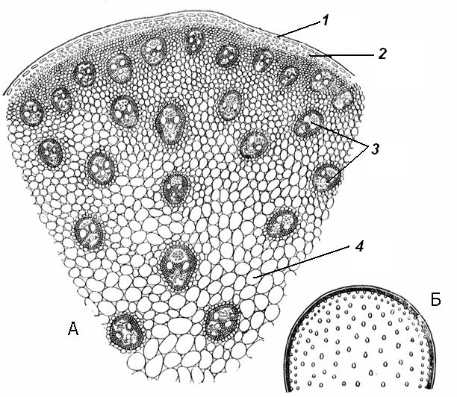
Строение стебля однодольного растения (кукуруза): А – поперечный срез; Б – общая схема; 1 – эпидерма; 2 – склеренхима; 3 – закрытые коллатеральные пучки; 4 – основная паренхима.
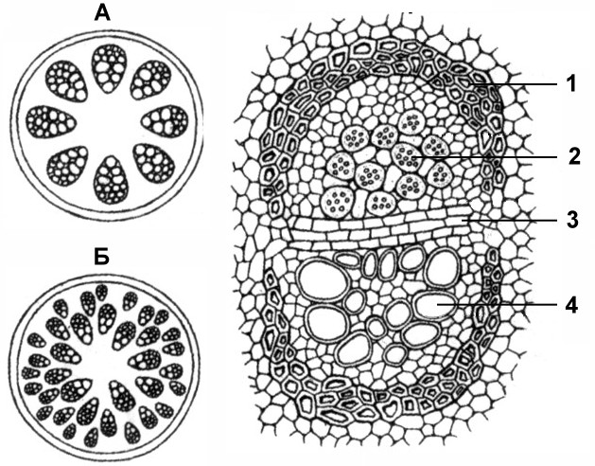
А – стебель двудольного растения, Б – стебель однодольного растения.
2. У двудольных растений проводящие пучки расположены по кругу, у однодольных – в беспорядке.
3. 1 – механическая ткань, склеренхима; 2 – ситовидные трубки; 3 – камбий; 4 – сосуды.
4. У двудольных – с камбием (открытые), у однодольных – без камбия (закрытые).
ОСОБЕННОСТИ СТРОЕНИЯ СТЕБЛЕЙ ТРАВЯНИСТЫХ РАСТЕНИЙ
1 дольное | 2 дольное
Закрытое пучки мелкие, не содержат камбия (стебель не утолщается), хаотично разбросаны | Характерен пучковый вид строения, пучки открытые содержат камбий и располагаются по кругу
Развитее мех. ткань склеренхима по периферии стебля и вокруг пучков | Хорошо развита кора включающая  -ассимиляционная ткань  -колленхима  -запасающая ткань (крахмал)
По центру часто образуется полость (злаки - соломина)
Нет сердцевинных лучей | Развита сердцевина
Сердцевина и кора не выражены | Есть сердцевинные лучи

